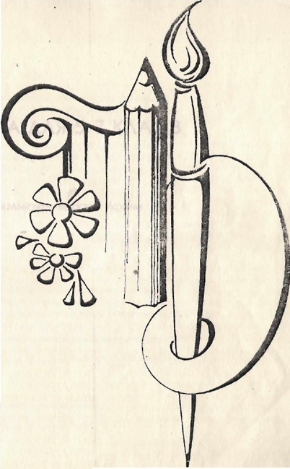

Додаток 4

**ПЕРСОНІФІКОВАНІ ПРОГРАМИ**

**індивідуального опрацювання блоку навчальної інформації на рівні внутрішньо предметних зв’язків і узагальнень**

**Програма «С»**

Намалюйте метелика олівцем, фломастером, ручкою чи фарбами.

**Програма «В»**

Виліпіть його з пластиліну, зробіть з природних матеріалів, у техніці аплікації чи інших техніках.

**Програма «А»**

Який вигляд матиме метелик, якщо для створення його художнього образу використати одразу кілька різних художніх технік і матеріалів?